白菊会 第一回ゴルフコンペ 開催

平成26年1月に発足したゴルフ同好会「白菊会」の待ちに待った第1回コンペを4月23日、富士ＯＧＭ伊勢・二見コースで開催しました。出場メンバーは、写真のとおり12名でした。晴天に恵まれ、11名の同窓生及び学校長は、スコアーはともかく、先輩、後輩の壁を乗り越え和気藹々のムードでプレイを楽しみました。また、プレイ後はコンペルームで順位の発表ほか自己紹介、情報交換等有意義な時間を過ごし、午後4時に解散となりました。次回の開催は7月末を予定しています。多くの同窓生の方々の参加をお待ちしています。

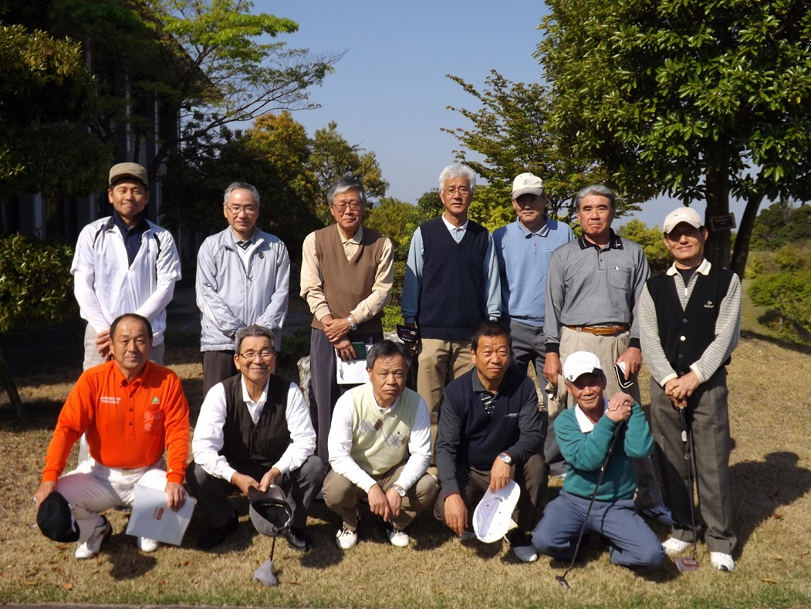
上左から畑辰幸、藤田校長、柴原美満、山口伸輔、市場安次郎、島田愛水、佐野昌彦
下左から川原伸次、古川昭一、溝井昇、江崎隆夫、須永博（以上敬称略）

